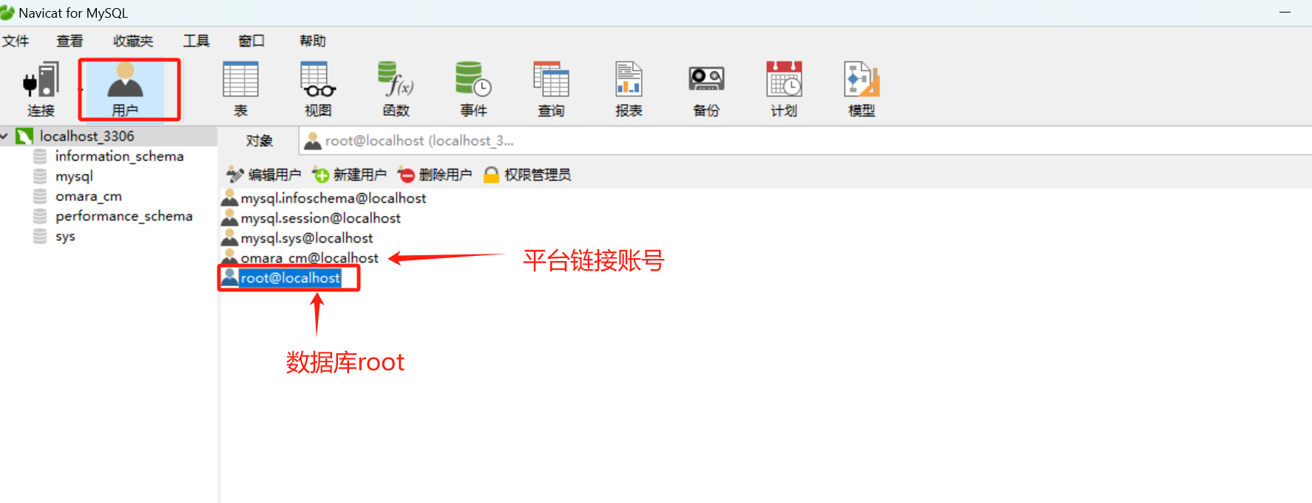

双击需要修改的账号，omara_cm、root（只修改这两个，其余不建议修改）

root账号为本地服务器、开放授权的其他电脑登录账号（默认为空）

omara_cm为平台数据库链接账号，默认密码：omara_cmpswd

**1、如需修改root密码，双击root@localhost**

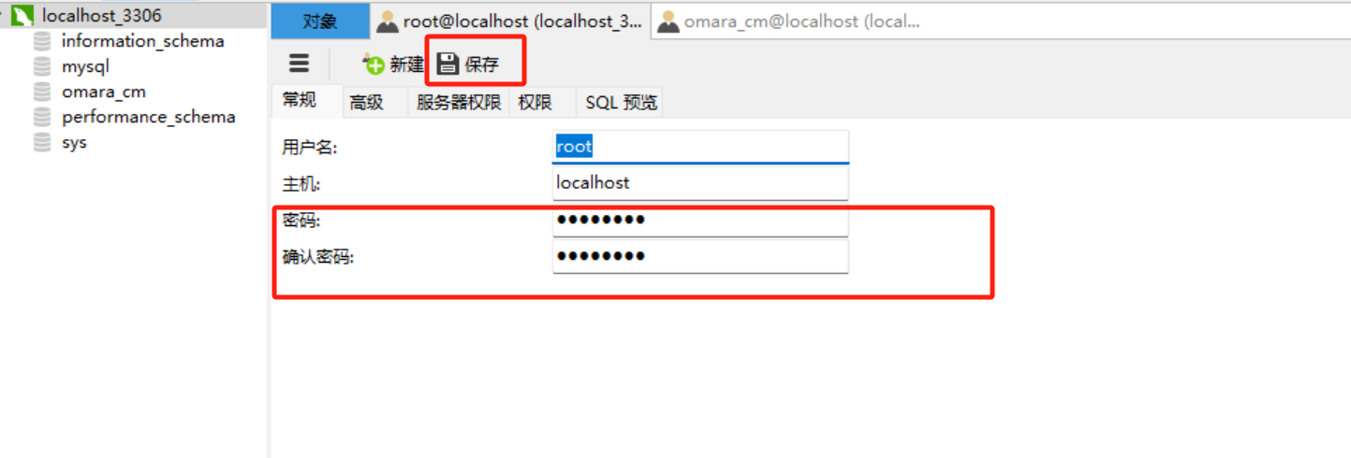填写新的密码后，点击保存即可（其余选项不要修改）

注意：需记录好密码，如果遗忘则无法正常维护数据库，只能通过重新安装解决

**2、如需修改omara_cm密码，双击omara_cm@localhost**

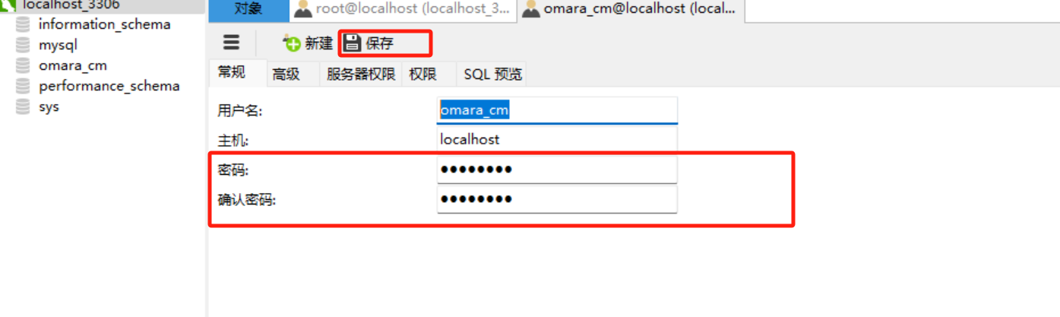

填写新的密码后，点击保存即可（其余选项不要修改）

注意：需记录好密码

数据库密码修改完成后，需修改平台软件数据库配置，平台版本**v = 3.3.14_bjst_v2-1.3.4** 以上，修改":wnmp\web\www\conf\application.ini"

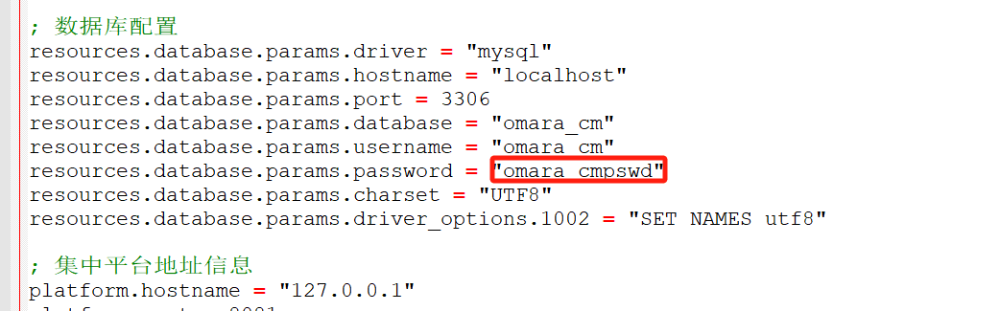

resources.database.params.password = "**omara_cmpswd**" 修改为新密码

保存 后，重启平台所有服务即可。